

МІНІСТЕРСТВО ОСВІТИ І НАУКИ УКРАЇНИ

НАЦІОНАЛЬНИЙ ТЕХНІЧНИЙ УНІВЕРСИТЕТ УКРАЇНИ

“КИЇВСЬКИЙ ПОЛІТЕХНІЧНИЙ ІНСТИТУТ

імені ІГОРЯ СІКОРСЬКОГО”

Факультет прикладної математики

Кафедра програмного забезпечення комп’ютерних систем

**Лабораторна робота №** **1**

з дисципліни “Математичні та алгоритмічні основи комп’ютерної графіки”

|  |  |  |  |
| --- | --- | --- | --- |
| Виконав  студент III курсу  групи КП-73  Ільїнський Іван Петрович  (*прізвище, ім’я, по батькові*)  варіант № 10 |  |  | Зарахована  “____” “____________” 20___ р.  викладачем  Шкурат Оксаною Сергіївною (*прізвище, ім’я, по батькові*) |

Київ 2020

**Варіант завдання**

**Завдання**: Створити малюнок за варіантом користуючись графічними примітивами бібліотеки JavaFX.

**Варіант:**

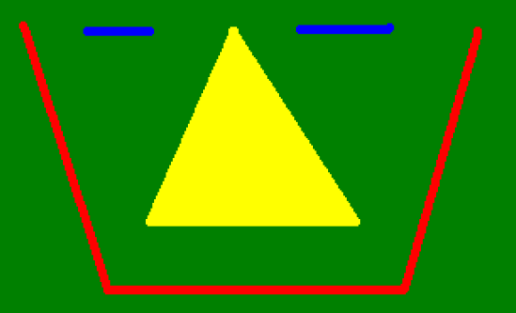

**Лістинг коду програми**

package lab1;

import javafx.scene.paint.Color;

import javafx.application.Application;

import javafx.scene.Group;

import javafx.scene.Scene;

import javafx.stage.Stage;

import javafx.scene.shape.*;

public class Paint extends Application {

public static void main(String[] args) {

launch(args);

}

@Override

public void start(Stage primaryStage) {

primaryStage.setTitle("Lab 1");

Group root = new Group();

Scene scene = new Scene(root, 500, 500);

scene.setFill(Color.GREEN);

Polygon polygon = new Polygon();

polygon.getPoints().addAll(230.0, 125.0,

330.0, 250.0,

160.0, 250.0);

root.getChildren().add(polygon);

polygon.setFill(Color.YELLOW);

Ellipse ellipse1 = new Ellipse(148, 150, 2, 8);

Ellipse ellipse2 = new Ellipse(148, 210, 2, 8);

Ellipse ellipse3 = new Ellipse(310, 175, 2, 8);

root.getChildren().add(ellipse1);

root.getChildren().add(ellipse2);

root.getChildren().add(ellipse3);

ellipse1.setFill(Color.AQUA);

ellipse2.setFill(Color.AQUA);

ellipse3.setFill(Color.AQUA);

Polyline polyline = new Polyline();

polyline.getPoints().addAll(90.0, 125.0,

140.0, 292.0,

350.0, 292.0,

400.0, 125.0);

root.getChildren().add(polyline);

polyline.setStroke(Color.RED);

polyline.setStrokeWidth(4);

Line line1 = new Line(125.0, 125.0, 175.0 , 125.0);

Line line2 = new Line(280.0, 125.0, 340.0 , 125.0);

root.getChildren().add(line1);

root.getChildren().add(line2);

line1.setStroke(Color.BLUE);

line2.setStroke(Color.BLUE);

line1.setStrokeWidth(4);

line2.setStrokeWidth(4);

primaryStage.setScene(scene);

primaryStage.show();

}

}

**Результат**

